ỨNG DỤNG PHẦN MỀM CARSIM MÔ PHỎNG HỆ THỐNG ĐIỀU KHIỂN ỔN ĐỊNH ĐIỆN TỬ TRÊN Ô TÔ

CARSIM SOFTWARE APPLICATION SIMULATES ELECTRONIC STABILITY CONTROL SYSTEM IN CARS

Keywords: |  | TÓM TẮT:
Electronic Stability Control (ESC), CarSim, Automotive Dynamics Simulation. |  | Bối cảnh: Nhu cầu ngày càng tăng về an toàn ô tô đã dẫn đến việc áp dụng rộng rãi các hệ thống Kiểm Soát Ổn Định Điện Tử (ESC), theo các tiêu chuẩn an toàn quốc tế. Những hệ thống này rất quan trọng trong việc cải thiện sự ổn định của xe và phòng ngừa tai nạn trong các động tác lái cực kỳ quan trọng. Các công cụ mô phỏng như CarSim cung cấp một môi trường tinh vi để phát triển và thử nghiệm những hệ thống điều khiển tiên tiến này, cho phép các nhà nghiên cứu mô phỏng các kịch bản lái xe phức tạp và đánh giá hiệu quả của hệ thống ESC trong việc nâng cao an toàn xe.  Kết quả: Hệ thống ESC được đơn giản hóa, phát triển cho môi trường CarSim đã hiệu quả cải thiện sự ổn định của xe trong quá trình thực hiện thử nghiệm "sine with dwell", một quy trình tiêu chuẩn để đánh giá sự tuân thủ với quy định FMVSS 126 và ECE R13H. Bằng cách tự động điều chỉnh áp suất phanh dựa trên sự chênh lệch giữa tốc độ quay thực tế và mong muốn, hệ thống đã chứng minh được khả năng hạn chế trượt và mất kiểm soát trong các tình huống lái xe cực kỳ quan trọng.  Bàn luận: Kết quả tích cực của nghiên cứu này nhấn mạnh vai trò của công nghệ mô phỏng như CarSim trong việc thúc đẩy nghiên cứu an toàn ô tô. Bằng cách cho phép phân tích chi tiết và thử nghiệm các hệ thống ESC dưới nhiều điều kiện khác nhau, CarSim hỗ trợ tối ưu hóa các chiến lược điều khiển cho ứng dụng thực tế. Nghiên cứu này góp phần vào sự hiểu biết rộng lớn hơn về cách thức các hệ thống điều khiển được đơn giản hóa có thể được sử dụng hiệu quả để tăng cường sự ổn định của xe, mở đường cho các phát triển tiếp theo trong công nghệ an toàn ô tô.  ABSTRACT:  Context: The growing need for automotive safety has led to the widespread adoption of Electronic Stability Control (ESC) systems by international safety standards. These systems are important for improving vehicle stability and preventing accidents during critical driving maneuvers. Simulation tools such as CarSim provide a sophisticated environment for developing and testing these advanced control systems, allowing researchers to simulate complex driving scenarios and evaluate their effectiveness. ESC system to improve vehicle safety.  Result: The simplified ESC system developed for the CarSim environment effectively improved vehicle stability during the "sine with dwell" test, a standard procedure for assessing compliance with FMVSS 126 and ECE R13H regulations. By automatically adjusting brake pressure based on the difference between actual and desired rotational speeds, the system has proven to limit slippage and loss of control in critical driving situations.  Discussion: The positive results of this study highlight the role of simulation technology such as CarSim in advancing automotive safety research. By allowing detailed analysis and testing of ESC systems under various conditions, CarSim supports the optimization of control strategies for real-world applications. This research contributes to a broader understanding of how simplified control systems can be effectively used to enhance vehicle stability, paving the way for further technological developments. automobile safety technology.
Từ khóa:
Kiểm soát ổn định điện tử (ESC), CarSim, Mô phỏng động lực học ô tô
- Mở đầu
CarSim, một sản phẩm đến từ Tập đoàn Mechanical Simulation (Hoa Kỳ) - công ty hàng đầu trong lĩnh vực phần mềm động lực học xe, có nguồn gốc từ Trường Đại học Michigan và Viện Nghiên cứu Giao thông Vận tải Michigan (UMTRI) từ năm 1996. Với hơn ba thập kỷ kinh nghiệm, Mechanical Simulation đã khẳng định vị thế của mình trong việc xây dựng và phát triển phần mềm mô phỏng động lực học xe [1]
  - Sản Phẩm của Tập Đoàn Mechanical Simulation
CarSim: Phần mềm này chuyên về mô phỏng động lực học cho ô tô, xe tải nhẹ và xe đua, bao gồm cả các mô hình có rơ moóc, hỗ trợ mô phỏng thời gian thực.
TruckSim: Mô phỏng động lực học xe tải nặng và xe tổ hợp, có hỗ trợ cả lốp đơn và lốp kép.
BikeSim: Dành cho mô phỏng động lực học xe máy, ra mắt từ năm 2006.
SuspensionSim: Chuyên về mô phỏng động lực học hệ thống treo, tích hợp dữ liệu vào CarSim, TruckSim và BikeSim.
CarSim đã được chấp nhận rộng rãi bởi hơn 100 nhà sản xuất thiết bị gốc (OEM), nhiều nhà cung cấp cấp 1 và 2, hơn 250 trường đại học và nhóm nghiên cứu chính phủ, cung cấp hơn 5800 bản quyền và mô hình động lực học cho hơn 1400 bộ mô phỏng lái xe.
  - Tính Năng Nổi Bật của CarSim
CarSim được phát triển liên tục từ năm 1990, sử dụng công nghệ VehicleSim (VS) và các mô hình toán học dạng tham số để tái tạo hành vi động lực học của xe một cách chính xác. Giao diện người dùng đồ họa (GUI) của CarSim được thiết kế dễ sử dụng, với công cụ VS Visualizer cho phép người dùng theo dõi mô phỏng thông qua đồ thị và hình ảnh động thực tế.
Cơ sở dữ liệu của CarSim được tổ chức mạch lạc, bao gồm hơn 175 nhóm dữ liệu dạng đồ họa, cho phép truy cập dễ dàng vào thư viện bộ dữ liệu. Giao diện người dùng tương tự như trình duyệt web, với khả năng điều hướng linh hoạt và hỗ trợ trực tuyến đầy đủ cho tất cả các điều khiển.
Bộ giải mô hình toán học của xe, được phát triển và nghiên cứu liên tục bởi UMTRI từ năm 1990, đảm bảo tính chính xác cao, hiệu suất tính toán song song, và độ tin cậy của phần mềm.
  - Lĩnh Vực Ứng Dụng
CarSim được ứng dụng trong nhiều lĩnh vực như phát triển hệ thống phanh ABS, kiểm soát ổn định điện tử, hệ thống treo chủ động, lái xe tự động, và công nghệ trợ giúp lái xe tiên tiến (ADAS), cung cấp mô phỏng xe cấp hệ thống với đủ chi tiết để chính xác tái tạo các thử nghiệm điều khiển, phanh, và bộ truyền động với các bộ điều khiển điện tử tiên tiến.
CarSim không chỉ là một công cụ mô phỏng mạnh mẽ với khả năng chạy nhanh hơn thời gian thực mà còn có thể được làm chậm lại để kiểm tra phần cứng trong vòng lặp, hỗ trợ tối ưu hóa và nghiên cứu độ nhạy, mở ra khả năng thử nghiệm tự động hóa và tối ưu hóa hiệu suất của hệ thống.
- Hệ thống điều khiển ổn định điện tử ESC
Để nâng cao an toàn và ổn định cho ô tô trong các tình huống lái cấp bách, Mercedes-Benz và Bosch đã hợp tác phát triển hệ thống ESP (Electronic Stability Program) vào năm 1995 [2][3]. ESP giúp kiểm soát và ổn định quỹ đạo chuyển động của xe bằng cách điều chỉnh lực phanh độc lập ở từng bánh xe thông qua hệ thống ABS, đảm bảo xe duy trì hướng đi đúng ngay cả trong các điều kiện lái khó khăn.
Hệ thống ESP, còn được biết đến với tên gọi khác như ESC (Electronic Stability Control), là tiêu chuẩn an toàn trên nhiều dòng xe hiện đại, với các phiên bản thương mại khác nhau như VSC của Toyota. ESP làm ổn định xe bằng cách tạo ra mô men quay đối với thân xe khi phanh một bên bánh, giúp xe giữ được quỹ đạo mong muốn.
ESP là một phần của hệ thống an toàn tích hợp, bao gồm cả ABS và TRC (Hệ thống chống trượt), cùng với các cảm biến đo lường vận động của xe và gửi thông tin về ECU. Khi phát hiện sự chênh lệch giữa hướng di chuyển thực tế và mong muốn, ECU sẽ điều chỉnh lực phanh và mô men xoắn động cơ để đưa xe về đúng hướng.
Các cảm biến đầu vào cho ESP bao gồm tốc độ góc xoay thân xe, gia tốc ngang, vận tốc xe, góc xoay vô lăng và tốc độ bánh xe, giúp ESP xác định chính xác trạng thái chuyển động của xe. ESP sẽ kích hoạt phanh độc lập tại các bánh xe cụ thể để tạo ra mô men ổn định, hướng dẫn xe trở lại quỹ đạo mong muốn, giảm thiểu rủi ro mất kiểm soát khi lái.
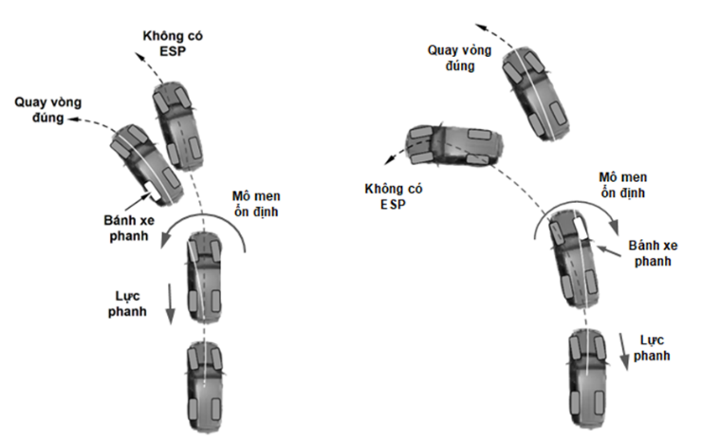

Hình 1. Cấu trúc điều khiển lực phanh của hệ thống ESP trong chế độ quay vòng thiếu (a)
và quay vòng thừa (b)
Các nghiên cứu toàn cầu đã khẳng định rằng, việc tích hợp công nghệ ESP vào ô tô mang lại giảm thiểu đáng kể số lượng tai nạn, tử vong và chấn thương nghiêm trọng. Theo một nghiên cứu ở Thụy Điển năm 2003, xe có ESP giảm 22% khả năng xảy ra va chạm so với xe không có ESP, và giảm 32% va chạm trong điều kiện ẩm ướt cũng như 38% trong điều kiện tuyết. Tương tự, nghiên cứu ở Nhật Bản và Đức cũng ghi nhận mức giảm nguy cơ va chạm tương đương. Nghiên cứu tại Vương quốc Anh cho thấy, ESP giảm 25% nguy cơ xảy ra tai nạn chết người, với hiệu quả cao đặc biệt trong giảm các va chạm nghiêm trọng do mất lái (33%) và lật xe (59%). Một nghiên cứu của Viện Bảo hiểm An toàn Đường cao tốc Hoa Kỳ vào năm 2006 tìm thấy rằng ESP giảm 32% nguy cơ va chạm đa phương tiện gây tử vong và giảm hơn 40% nguy cơ va chạm đơn phương, trong đó giảm 56% các vụ tai nạn gây tử vong. Dựa trên số liệu của Quỹ FIA vào năm 2007, việc áp dụng ESP trên toàn bộ xe tại Liên minh Châu Âu có thể cứu sống hơn 500 người và giảm 2500 trường hợp bị thương nặng hàng năm [4].
3. Mô phỏng hệ thống điều khiển ổn định điện tử ESC trên phần mềm Carsim
Quy trình kiểm tra mô phỏng bắt đầu bằng “Thử nghiệm đánh lái tăng chậm dần” nhằm xác định góc xoay vô lăng A liên quan đến gia tốc ngang 0,3 g ở tốc độ 80 km/h với góc lái tăng với tốc độ 13,5 độ/s . Khi thực hiện thông qua thử nghiệm vật lý, ba thử nghiệm được lặp lại đánh lái ngược chiều kim đồng hồ với gia tốc ngang là 0,5 g; góc lái ở mức chính xác 0,3 g của gia tốc ngang được tính toán bằng phương pháp hồi quy tuyến tính cho mỗi thử nghiệm và ba kết quả được tính trung bình. Trình tự này được lặp lại cho việc lái theo chiều kim đồng hồ và các góc tuyệt đối thu được theo hai hướng được tính trung bình để thu được góc xoay vô lăng A.
Thử nghiệm "Sine With Dwell" là một phương pháp đánh giá được thiết kế để kiểm tra khả năng ổn định và phản ứng của xe ô tô dưới các tình huống lái nguy hiểm. Quá trình này bao gồm việc tăng tốc độ của xe lên một mức nhất định, trên 80 km/h, mà không cần sử dụng đến việc đánh lái hoặc phanh, cho phép xe tự do đạt đến và duy trì tốc độ cao nhất tới mức 80 km/h, sau đó áp dụng các thao tác đánh lái tự động thông qua rô-bốt dựa theo một dạng sóng đã được xác định trước [5][6][7].
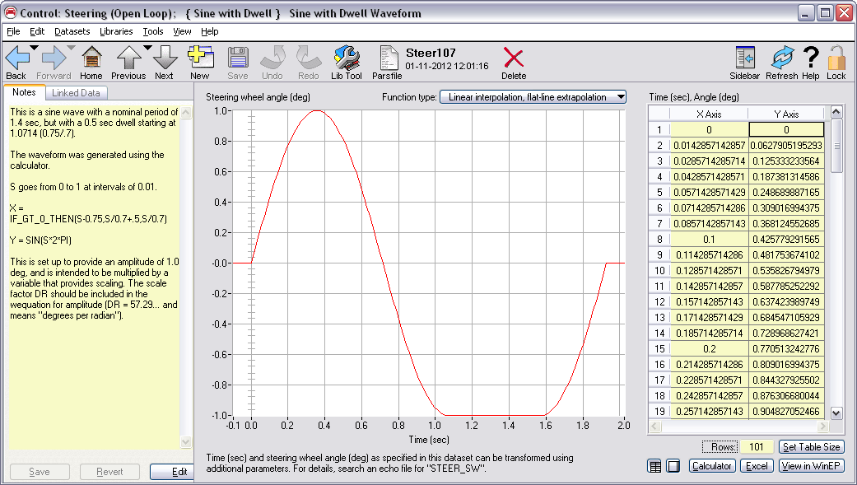
Hình 2. Góc xoay vô lăng trên phần mềm Carsim
Cấu trúc Thử Nghiệm
Thử nghiệm được tiến hành theo hai trường hợp, mỗi trường hợp với một hướng đánh lái khác nhau: một trường hợp với hướng đánh lái dương và một trường hợp với hướng đánh lái âm. Mỗi thử nghiệm bắt đầu với dạng sóng được điều chỉnh theo tỷ lệ 1,5 A. Trong trường hợp xe vượt qua bài kiểm tra, biên độ của dạng sóng sẽ được tăng lên trong lần kiểm tra tiếp theo với mức điều chỉnh là 0,5 A, cho đến khi biên độ đạt hoặc vượt qua 270 độ. Đặc biệt, nếu biên độ delta vượt qua 300°, biên độ của lần chạy cuối cùng sẽ được điều chỉnh về 300 độ [8][9].
Đánh Giá Kết Quả
Kết quả của mỗi trường hợp được xác định dựa trên các tiêu chí cụ thể tại ba thời điểm quan trọng trong quá trình đánh lái:
Chuyển Vị Ngang: Đánh giá được thực hiện ở 1,07 giây sau khi bắt đầu đánh lái. Đối với xe có trọng lượng tổng cộng dưới 3.500 kg, chuyển vị ngang của trọng tâm xe phải lớn hơn hoặc bằng 1,83 m so với vị trí ban đầu. Đối với xe nặng hơn, yêu cầu là 1,52 m.
Vận tốc góc xoay thân xe lớn nhất: Được đánh giá 1,0 giây sau khi kết thúc đánh lái, vận tốc góc xoay thân xe tức thời không được vượt quá 35% của vận tốc góc xoay thân xe cao nhất được ghi nhận.
Vận tốc góc xoay thân xe giai đoạn cuối: Đánh giá tại 1,75 giây sau khi kết thúc đánh lái, vận tốc góc xoay thân xe tức thời không được vượt quá 20% của vận tốc góc xoay thân xe cao nhất.
Xe chỉ được coi là đã vượt qua bài kiểm tra nếu đáp ứng được tất cả các yêu cầu tại lần chạy cuối cùng trong mỗi trường hợp. Sự thành công được minh họa qua các sơ đồ biểu diễn quá trình thử nghiệm của xe có hệ thống Kiểm Soát Ổn Định Điện Tử (ESC), cũng như thông qua mô hình Simulink được tích hợp với CarSim, làm nền tảng cho việc mô phỏng và đánh giá quy trình.
Qua phương pháp thử nghiệm "Sine With Dwell", khả năng ứng phó của xe với các tình huống lái ngoài giới hạn được đánh giá một cách chính xác, cung cấp thông tin quý giá cho quá trình phát triển và tối ưu hóa các hệ thống an toàn động lực học của ô tô.

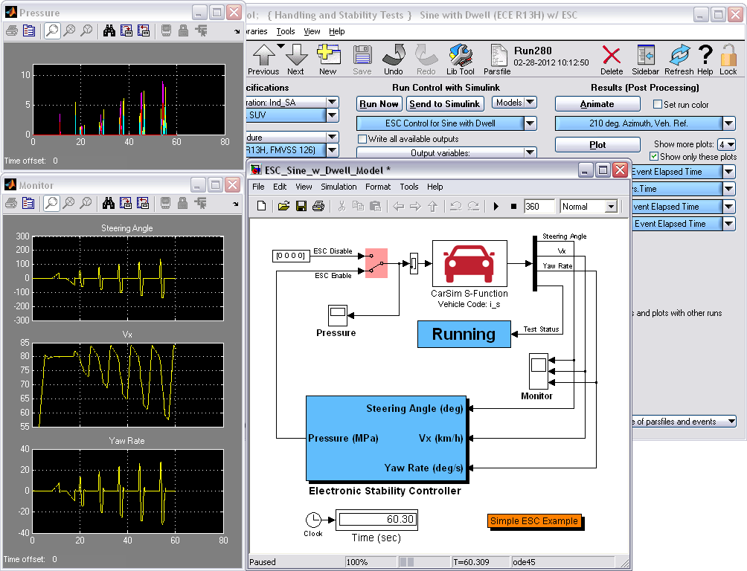
Hình 3. CarSim chạy với mô hình Simulink của hệ thống ESC
4. Kết luận và Hướng Phát Triển
Kết quả tích cực của nghiên cứu này nhấn mạnh vai trò của công nghệ mô phỏng như CarSim trong việc thúc đẩy nghiên cứu an toàn cho ô tô. CarSim hỗ trợ tối ưu hóa kiểm soát cho các ứng dụng thực tế bằng cách cho phép phân tích chi tiết và thử nghiệm các hệ thống ESC dưới nhiều điều kiện khác nhau. Nghiên cứu này góp phần vào việc hiểu rõ hơn về cách các hệ thống kiểm soát đơn giản có thể được sử dụng hiệu quả để tăng cường sự ổn định của xe, mở đường cho sự phát triển tiếp theo trong công nghệ an toàn ô tô.
Trong tương lai, việc tích hợp các công nghệ tiên tiến như học máy và trí tuệ nhận thức vào hệ thống ESC có thể mở ra tiềm năng mới trong việc tăng cường khả năng phản ứng và hiệu quả của hệ thống này trong các tình huống lái xe thực tế. Một hướng nghiên cứu quan trọng khác là khảo sát ảnh hưởng của ESC đối với hiệu suất lái xe trong các điều kiện khác nhau.

Tài liệu tham khảo
- Speedgoat. (n.d.). CarSim Mechanical Simulation. Retrieved from https://www.speedgoat.com/products-services/third-party-connections/carsim-mechanical-simulation?utm_adgroup=%20&utm_term=%20&utm_content=%20&utm_source=google&utm_medium=cpc&device=c&utm_campaign=19712390394&gad_source=1&gclid=Cj0KCQjwkdO0BhDxARIsANkNcrfnVO65GSQffzklmEbmJXP9oC-HlyLFsEz7Eh7N4hHYPumVTzJt7boaAm9dEALw_wcB
- Ferguson, S. A. (2007). The Effectiveness of Electronic Stability Control in Reducing Real-World Crashes: A Literature Review. Traffic Injury Prevention, 8(4), 329-338. https://doi.org/10.1080/15389580701588949
- Farmer, C. M. (2004). Effect of Electronic Stability Control on Automobile Crash Risk. Traffic Injury Prevention, 5(4), 317-325. https://doi.org/10.1080/15389580490896951
- Nguyễn, T. A. (2007). An toàn ô tô. Hà Nội: NXB Giao thông Vận tải.
- Euro NCAP. (n.d.). Protocols. Retrieved from https://www.euroncap.com/en/for-engineers/protocols/
- Euro NCAP. (2016). Euro NCAP's Advanced Safety Systems Evaluation.
- National Highway Traffic Safety Administration (NHTSA). (2014). Electronic Stability Control Systems.
- Euro NCAP. (2014). Automatic Emergency Braking Systems.
- World Health Organization (WHO). (2018). Global status report on road safety 2018.

